INDICAÇÃO Nº 271/2021

Solicita a colocação de tubulação de concreto para captação de águas pluviais final da Rua dos Palmares, que liga Rua Duarte Coelho Pereira, no Bairro Paisagem Colonial.

Excelentíssimo Senhor Presidente,

O Vereador que esta subscreve INDICA ao Excelentíssimo Senhor Prefeito seus bons ofícios, junto ao setor competente, visando a colocação de tubulação de concreto para captação de águas pluviais no final da Rua dos Palmares, que liga Rua Duarte Coelho Pereira, no Bairro Paisagem Colonial.

JUSTIFICATIVA:

A presente reivindicação tem por objetivo evitar alagamentos e/ou enchentes no local. Croqui anexo.

Sala das Sessões “Dr. Júlio Arantes de Freitas”, 15 de março de 2021.

William da Silva Albuquerque
(William Albuquerque)
Vereador

PROTOCOLO Nº CETSR 15/03/2021 - 13:47 3284/2021
/vtc
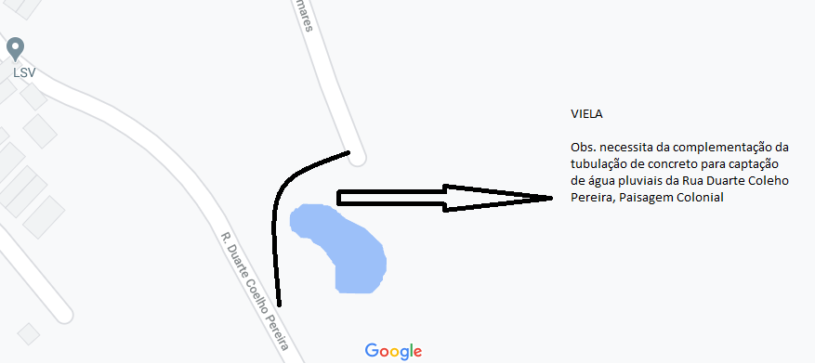

Obs.: no início da viela, na Rua dos Palmares existe uma tubulação para complementação de captação de água na Rua Duarte Coelho Pereira.

